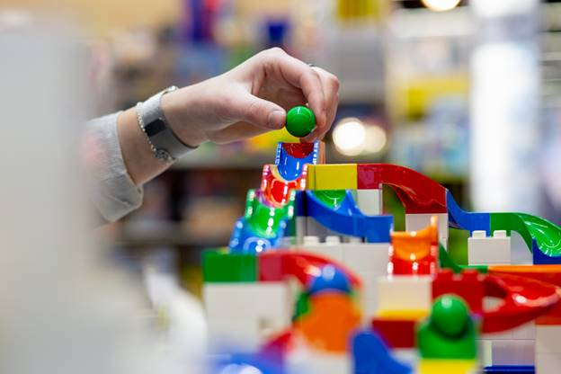

Spielwarenmesse 2020: и это все – для Вас!

До открытия Всемирной выставки игрушек и игровых товаров Spielwarenmesse 2020 остается месяц, времени – в обрез, и команда проекта уже готова принять десятки тысяч профессионалов со всего мира, которые съедутся в Нюрнберг с 29 января по 2 февраля 2020 года. Чтобы сделать их работу максимально эффективной, предложен широкий спектр услуг, доступных уже сейчас, на стадии подготовки к поездке.

Переходим на цифру!

Онлайн-сервис стал ценнейшим подспорьем при посещении выставки. Во-первых, вы можете заранее, в России, приобрести входной билет (по льготной цене) с бесплатной транспортной картой и хранить его в своем смартфоне. Сразу по прибытии на железнодорожный вокзал Нюрнберга, карту можно использовать для бесплатного проезда до выставочного центра или своей гостиницы (карта действительна на всех видах общественного транспорта в пределах сети VGN в зонах 100/200, охватывающей города Нюрнберг, Фюрт и Штайн).
И вот вы подошли к выставочному центру. Для прохода внутрь достаточно приложить смартфон с билетом к турникету на входе. Сюда же, на свой смартфон, Вы можете бесплатно скачать интерактивный план экспозиции для быстрого поиска нужного стенда или вида продукции, а также - онлайн-каталог, в котором представлены все экспоненты и ведущие мировые бренды игрушек с возможностью быстрого перехода на сайт нужного предприятия.
Таким образом, на пять дней ваш смартфон становится универсальным ключом для проезда на общественном транспорте и прохода в павильоны, а также – путеводителем и живой энциклопедией выставки.

В поисках новых идей

Важнейшую роль в повышении эффективности работы на выставке играют специальные тематические зоны, призванные сконцентрировать внимание специалистов на конкретных группах товаров.
Прежде всего, речь идет об экспозиции New Exhibitor Centre, собравшей новые перспективные компании, впервые участвующие в выставке. Именно здесь Вы найдете новые идеи, уникальные разработки и необычные товары.
Секция TrendGallery представит тенденции следующего сезона, охватывая все группы товаров, в том числе игрушки - номинанты и победители международного конкурса ToyAwards.
Специальные зоны Toys meet Books, Showtime, Baby and Infant Articles и Tech2Play, названия которых говорят сами за себя, станут подлинным источником вдохновения, особенно для ритейлеров, желающих кардинально обновить свой ассортимент.
Многим будет интересен павильон инновационных компаний Made in Germany, отражающий динамизм и изобретательность молодых развивающихся компаний Германии.
Ну, и куда же без деловой программы! В рамках ежедневных заседаний конференции Toy Business Forum эксперты обсудят ключевые темы развития отрасли, тенденции и вызовы, стоящие перед ней сегодня. Конференция LicenseTalks представит обмен идеями в области международного лицензирования.

Насыщенный отдых

Зона посетителей в переходе между залами 3A и 4A даст возможность передохнуть, собраться с мыслями, спокойно оценить итоги переговоров и наметить план дальнейших действий. Здесь же можно с головой погрузиться в мир социальных сетей, принять участие в развлекательных мероприятия и, конечно, пообедать и перекусить. Стоит отметить, что питание на территории Spielwarenmesse включает в себя большое количество вегетарианских и веганских блюд. На территории комплекса имеется пять зон для посетителей с бесплатными кулерами и мобильными зарядными станциями.

Слово - Кристиану Ульриху, директору по маркетингу компании Spielwarenmesse eG: «как организаторы, мы жизненно заинтересованы в том, чтобы посетители максимально эффективно и, в то же время, удобно и комфортно провели время на выставке. Спектр сервисных услуг, который мы постоянно расширяем, призван дать предпринимателю новый импульс для развития его бизнеса, а значит, и новую добавленную стоимость при производстве продукции.

Приобретение билетов на выставку:
https://www.spielwarenmesse.de/for-visitors/buy-tickets/language/1/

Больше информации о Spielwarenmesse 2020: https://www.spielwarenmesse.de/language/1/

